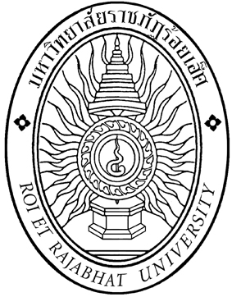

มหาวิทยาลัยราชภัฏร้อยเอ็ด
ROI ET Rajabhat University

หนังสือยินยอมให้เปิดเผยข้อมูลแก่บุคคลที่สาม
LETTER OF CONSENT TO DISCLOSE INFORMATION TO A THIRD PARTY

---------------------------------------------------------------------------------------------

เรียน ท่านผู้เกี่ยวข้อง
มหาวิทยาลัยราชภัฏร้อยเอ็ด
ข้าพเจ้า___________________________________ตกลงยินยอมให้ ____________________________
และเจ้าหน้าที่ของมหาวิทยาลัยผู้เกี่ยวข้อง เปิดเผยข้อมูลด้านการศึกษาของข้าพเจ้าแก่บุคคลที่สามที่ระบุรายละเอียดไว้ด้านล่างนี้ เพื่อวัตถุประสงค์ในการตรวจสอบประวัติการศึกษาและ/หรือเอกสารทางการศึกษา ตามพระราชบัณฑิตคุ้มครองข้อมูลส่วนบุคคล พ.ศ. 2562 ข้าพเจ้ารับทราบว่าข้อมูลของข้าพเจ้าที่มหาวิทยาลัยจะเปิดเผย ได้แก่ ชื่อและนามสกุลขณะที่ศึกษา หลักสูตรที่ศึกษา ระยะเวลาการศึกษา วุฒิที่สำเร็จการศึกษา วันที่สำเร็จการศึกษา และผลการศึกษา

To Whom it may concern,
Roi Et Rajabhat University
I, _______________________________, hereby give my consent to ______________________ and its relevant officials to release my educational information to the third party listed below for the purpose of education and/or academic documents verification in accordance with the Personal Data Protection Act, B.E. 2562 (2019). I understand that my information released by the University will include my full name during time of study, pro

gram title, duration of study, degree conferred, graduation date, and grade results.

รายละเอียดของบุคคลที่สามที่ตรวจสอบประวัติ /Third Party Organization Requestion Verification
ชื่อหน่วยงาน/Organization Name:
ที่อยู่/Address:
ประเทศ/Country: | โทรศัพท์/Phone:
อีเมล/Email:

ลายมือชื่อเจ้าของข้อมูล/Candidate’s Handwritten Signature__________________________
วันที่/Date__________________________

